PROPOSAL PROYEK

Judul Proyek :Pengembangan Website DeepFake Detector Menggunakan CNN EfficientNet-B2
Tanggal Awal Proyek : 1 Oktober 2026
Tanggal Akhir Proyek : 30 Desember 2026
Informasi Anggaran Proyek : Rp12.000.000 (Estimasi)
Manajer Proyek : Deni Aditiya Saputra

- Latar Belakang
Perkembangan teknologi kecerdasan buatan memungkinkan pembuatan citra wajah sintetis atau manipulasi wajah yang semakin sulit dibedakan dari citra asli. Citra deepfake berpotensi digunakan untuk menyebarkan informasi palsu, menyesatkan pengguna, atau merusak reputasi seseorang. Pemeriksaan secara manual juga tidak selalu konsisten, terutama bagi pengguna yang tidak memiliki keahlian analisis citra digital. Oleh karena itu, proyek ini mengembangkan website sederhana yang membantu pengguna melakukan pemeriksaan awal terhadap citra wajah. Sistem menggunakan model Convolutional Neural Network (CNN) dengan arsitektur EfficientNet-B2 untuk mengklasifikasikan gambar menjadi REAL (diprediksi asli) atau FAKE (diprediksi manipulasi). Hasil sistem merupakan prediksi model dan bukan bukti mutlak keaslian gambar.
- Maksud dan Tujuan
Tujuan umum proyek adalah membangun prototipe website untuk klasifikasi citra wajah REAL/FAKE menggunakan EfficientNet-B2. Tujuan khusus (SMART):
1. Menyiapkan dataset citra wajah asli dan deepfake yang sumber serta izinnya dapat dipertanggungjawabkan.
2. Melatih dan mengevaluasi model EfficientNet-B2 menggunakan pembagian data latih, validasi, dan uji.
3. Mengembangkan website yang menerima unggahan gambar dan menampilkan hasil prediksi serta skor keyakinan model.
4. Menyediakan riwayat hasil pemeriksaan sederhana menggunakan SQLite.
5. Melakukan pengujian fungsional dan mengukur performa model menggunakan accuracy, precision, recall, F1-score, dan confusion matrix.
6. Menyelesaikan prototipe dan dokumentasi selama periode 19 Oktober–11 Desember 2026. Target angka performa ditetapkan setelah evaluasi, tidak dijamin sebelum pengujian.
- Sasaran
Sasaran pengguna: mahasiswa, dosen, peneliti pemula, serta masyarakat yang membutuhkan alat bantu pemeriksaan awal citra wajah. Pengguna utama adalah orang yang dapat mengakses website melalui browser dan ingin memperoleh indikasi apakah gambar yang diunggah lebih menyerupai citra asli atau citra deepfake. Proyek ini ditujukan untuk demonstrasi akademik, bukan penggunaan forensik atau keputusan berisiko tinggi.
- Ruang Lingkup
Ruang lingkup yang dicakup:
• Unggah satu citra wajah dalam format JPG, JPEG, atau PNG.
• Validasi format dan ukuran file, lalu melakukan preprocessing dan resize sesuai input EfficientNet-B2 (260 × 260 piksel).
• Klasifikasi menjadi REAL atau FAKE beserta skor keyakinan model.
• Tampilan hasil yang sederhana dan penyimpanan riwayat prediksi pada SQLite.
• Pelatihan model dengan transfer learning, evaluasi model, pengujian website, dan dokumentasi.
Batasan: sistem hanya memproses gambar diam, bukan video atau siaran langsung; tidak melakukan identifikasi nama/identitas orang; tidak menjamin hasil selalu benar; tidak mencakup aplikasi Android/iOS; tidak mencakup autentikasi multi-pengguna atau deployment skala produksi. Deteksi wajah/crop dapat digunakan bila diperlukan, tetapi bukan fitur identifikasi individu.
- Rencana Anggaran Biaya
Anggaran disusun untuk prototipe akademik dengan memanfaatkan layanan dan perangkat lunak gratis. Biaya merupakan estimasi dan dapat berubah sesuai kebutuhan aktual. Biaya tenaga pengembang tidak dihitung sebagai honor karena dikerjakan dalam konteks tugas kuliah.
Tabel 2.1 Contoh Rencana Anggaran Biaya
No. | Keterangan | Qty | Biaya
1 | Tenaga kerja pengembangan perangkat lunak | 1 | Rp10.000.000
2 | Kebutuhan komputasi dan pelatihan model AI | 1 | Rp750.000
3 | Pengumpulan dan pengelolaan dataset | 1 | Rp500.000
4 | Internet dan komunikasi pengembangan | 1 | Rp300.000
5 | Hosting dan deployment website | 1 | Rp500.000
6 | Pengujian dan pemeliharaan | 1 | Rp500.000
7 | Biaya cadangan kebutuhan teknis | 1 | Rp450.000
Total Anggaran Biaya |  |  | Rp12.000.000

- Manajemen Waktu
- Tools Manajemen Proyek :
- Bahasa Pemrograman & Library Inti: Python, TensorFlow/Keras (untuk pelatihan CNN EfficientNet-B2), dan OpenCV atau Pillow (untuk pembacaan serta preprocessing citra).
- Platform Antarmuka (UI): Streamlit (digunakan untuk mempercepat pembuatan antarmuka website berbasis Python).
- Database: SQLite (untuk menyimpan metadata sederhana seperti prediksi, waktu, nama file, dan skor confidence).
- Lingkungan Komputasi: Google Colab (untuk memanfaatkan GPU daring pada proses training model yang berat).
- Manajemen Kolaborasi: Git/GitHub (sebagai version control kode), Google Drive (untuk repositori dokumen bersama).
- Project Milestone
Milestone proyek:
1. 23 Oktober 2026 — kebutuhan, ruang lingkup, dan proposal disetujui.
2. 30 Oktober 2026 — dataset terkumpul, diperiksa, dan dibagi menjadi train/validation/test.
3. 13 November 2026 — pelatihan model awal dan evaluasi selesai.
4. 27 November 2026 — website dan penyimpanan riwayat terintegrasi.
5. 4 Desember 2026 — pengujian sistem dan perbaikan utama selesai.
6. 1 Januari 2027 — dokumentasi dan presentasi akhir selesai.
- Project Schedule
Jadwal pelaksanaan (perkiraan):
• Minggu 1 (19–23 Okt): analisis kebutuhan, studi pustaka, proposal, dan pembagian tugas.
• Minggu 2 (26–30 Okt): pencarian dataset, pemeriksaan label, pembersihan, dan pembagian data.
• Minggu 3–4 (2–13 Nov): preprocessing, implementasi transfer learning EfficientNet-B2, pelatihan awal, dan evaluasi.
• Minggu 5 (16–20 Nov): penyempurnaan model, pencatatan metrik, dan penyimpanan model.
• Minggu 6 (23–27 Nov): pengembangan UI Streamlit dan integrasi model serta SQLite.
• Minggu 7 (30 Nov–4 Des): pengujian black-box, uji kasus gambar, perbaikan bug.
• Minggu 8 (7–31 Des): finalisasi laporan, panduan penggunaan, dan presentasi.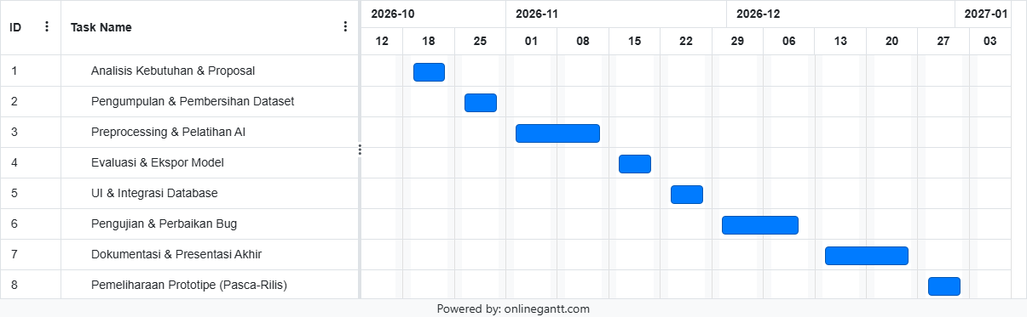
Gantt Chart
- Lokasi Kegiatan
Lokasi Kegiatan: Universitas Nusa Putra, Sukabumi, serta lingkungan pengembangan daring menggunakan Google Colab dan GitHub.
- Manajemen Sumber Daya Manusia
- Organization Breakdown Structure ( OBS )
Struktur organisasi (OBS):
Deni Aditiya Saputra (Manajer Proyek / Analis & QA)
- Tanggung Jawab: Mengawasi jalannya linimasa proyek, memimpin manajemen tugas, menyusun dokumentasi serta laporan akhir, serta melaksanakan pengujian sistem (black-box testing dan validasi error handling).
Nashwa Naura Asyila (Machine Learning Engineer)
- Tanggung Jawab: Menyiapkan dan membersihkan dataset wajah, melakukan preprocessing citra dengan OpenCV, mengeksekusi pelatihan, validasi, serta evaluasi model transfer learning EfficientNet-B2 menggunakan Google Colab.
Deni Aditiya Saputra (Web Developer)
- Tanggung Jawab: Menerjemahkan rancangan antarmuka menjadi struktur HTML/CSS/JavaScript, membangun endpoint dan routing di Flask (Python), serta mengintegrasikan model AI (.h5) dan database SQLite untuk penyimpanan riwayat deteksi.
Zaskia Bulan Pratama (Marketing)
- Tanggung Jawab: Mempromosikan Project
- Work Breakdown Structure ( WBS )
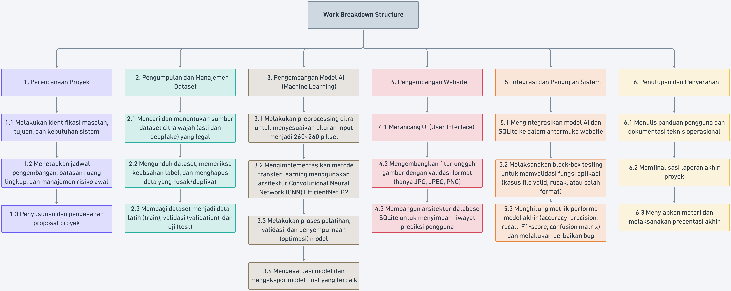
- Tenaga Ahli ( Stakeholder )
Stakeholder/tenaga ahli yang terlibat:
• Mahasiswa/pengembang: analisis, pemrograman, pelatihan model, dan dokumentasi.
• Dosen pengampu/pembimbing: memberi arahan dan mengevaluasi hasil proyek.
• Pengguna uji: mencoba website dan memberi masukan kegunaan.
• Sumber dataset/pemilik data: menyediakan dataset sesuai ketentuan lisensi dan penggunaan.
- Kompetensi Personal Pelaksanaan Pekerja
Kompetensi yang diperlukan/dikembangkan: analisis kebutuhan perangkat lunak, Python, dasar machine learning dan CNN, TensorFlow/Keras, preprocessing citra dengan OpenCV/Pillow, Streamlit, SQLite, Git/GitHub, pengujian black-box, evaluasi klasifikasi, manajemen proyek, dan penulisan dokumentasi.
- Pemeliharaan
Pemeliharaan selama 1 bulan setelah prototipe selesai, yaitu 12 Desember 2026–11 Januari 2027, mencakup perbaikan bug ringan, pembaruan petunjuk penggunaan, dan pemeriksaan kompatibilitas dependensi. Untuk tugas akademik, pemeliharaan dilakukan oleh pengembang tanpa biaya jasa tambahan; biaya operasional/internet di luar estimasi dapat ditanggung pengguna. Penambahan fitur besar atau pelatihan ulang dengan dataset baru berada di luar cakupan pemeliharaan dasar.
- Pelaporan
Laporan progres disusun setiap minggu berisi pekerjaan yang selesai, pekerjaan berikutnya, kendala, risiko, dan bukti hasil. Laporan akhir mencakup kebutuhan sistem, rancangan, sumber dataset, konfigurasi pelatihan, metrik evaluasi, hasil pengujian website, keterbatasan, dan saran pengembangan. Progres dapat dicatat di Trello dan dokumen laporan di Google Drive.
DESKRIPSI PERANGKAT LUNAK

- Nama Perangkat Lunak
Nama perangkat lunak: RealOrNot
- Metodologi Pembangunan
Metodologi pembangunan menggunakan Waterfall sederhana untuk pengelolaan pengembangan perangkat lunak karena tahap dan hasil tiap fase direncanakan berurutan. Proses penelitian model AI dilakukan secara eksperimental: dataset disiapkan, model dilatih, kemudian dievaluasi. Jika hasil uji menunjukkan masalah, dilakukan iterasi perbaikan pada model atau preprocessing.
- Analisis Kebutuhan
Analisis kebutuhan pengguna (user requirements): pengguna dapat mengunggah gambar, menjalankan pemeriksaan, melihat hasil REAL/FAKE dan skor keyakinan, serta melihat riwayat pemeriksaan. Pengguna juga memperoleh pesan yang jelas apabila format file tidak didukung atau gambar gagal diproses.
- Kebutuhan fungsional:
KF-01. Sistem menerima unggahan gambar berformat JPG, JPEG, dan PNG.
KF-02. Sistem memvalidasi format dan ukuran file sebelum pemrosesan.
KF-03. Sistem melakukan preprocessing gambar dan menyesuaikan ukuran input menjadi 260 × 260 piksel.
KF-04. Sistem memproses gambar menggunakan model CNN EfficientNet-B2.
KF-05. Sistem menampilkan label prediksi REAL atau FAKE.
KF-06. Sistem menampilkan skor keyakinan prediksi dalam persentase.
KF-07. Sistem menyimpan riwayat prediksi, waktu, nama file, label, dan skor ke SQLite.
KF-08. Sistem menampilkan daftar riwayat prediksi yang tersimpan.
KF-09. Sistem menampilkan pesan kesalahan yang mudah dipahami ketika file tidak valid atau prediksi gagal.
- Kebutuhan non-fungsional:
KNF-01. Kemudahan penggunaan: antarmuka sederhana, instruksi jelas, dan dapat digunakan melalui browser.
KNF-02. Kinerja: untuk gambar yang valid, sistem menampilkan hasil dalam waktu yang wajar pada perangkat/lingkungan yang tersedia; waktu aktual dicatat saat pengujian.
KNF-03. Keandalan: aplikasi menangani file rusak, format tidak didukung, dan kegagalan model tanpa berhenti secara tidak terkendali.
KNF-04. Keamanan dan privasi: gambar hanya digunakan untuk proses prediksi; hindari menyimpan gambar asli secara permanen kecuali diperlukan dan disetujui.
KNF-05. Kompatibilitas: aplikasi dapat dijalankan pada browser modern melalui Streamlit.
KNF-06. Kemudahan pemeliharaan: kode dipisah ke modul yang jelas, dependensi dicatat, dan versi proyek dikelola dengan Git.
KNF-07. Keterukuran: performa model dilaporkan menggunakan accuracy, precision, recall, F1-score, dan confusion matrix.
KNF-08. Batas interpretasi: skor keyakinan adalah keluaran model, bukan probabilitas kebenaran yang terjamin dan bukan bukti forensik.
- Perancangan Aplikasi dan Desain Sistem
- Use Case dan Activity Diagram
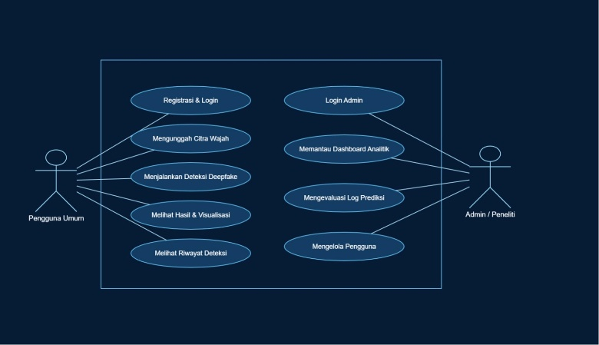
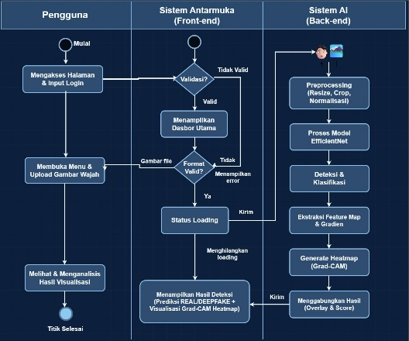
- Rancang Arxitektur Sistem
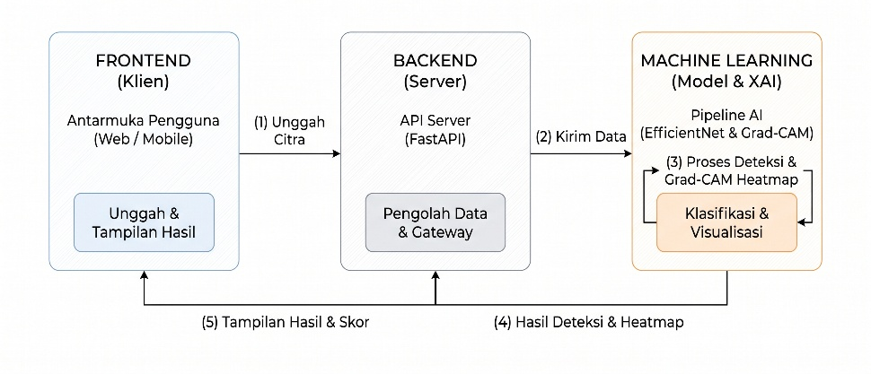
- Desain Database (ERD & Skema Tabel)
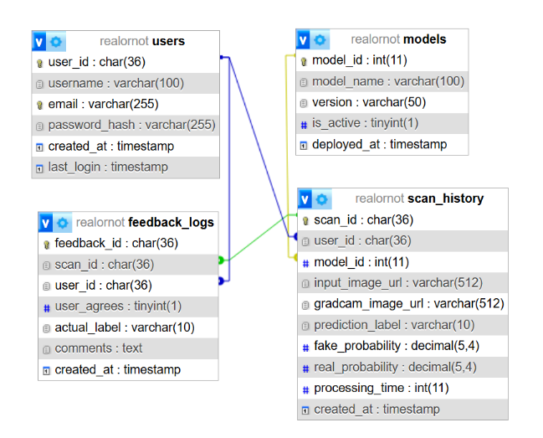
- Logo dan Akun Official Instagram
- Logo

- Official Akun Instagram
https://www.instagram.com/real.ornot24
- Wireframe/Mockup Antarmuka
- Landing Page
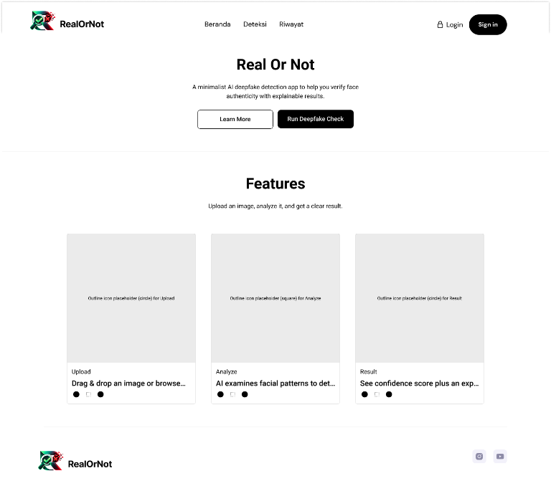
- Halaman Deteksi
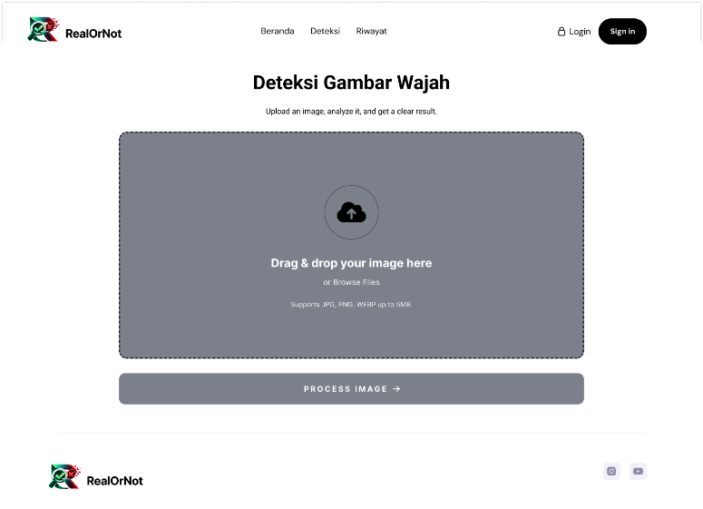
- Halaman Hasil Deteksi
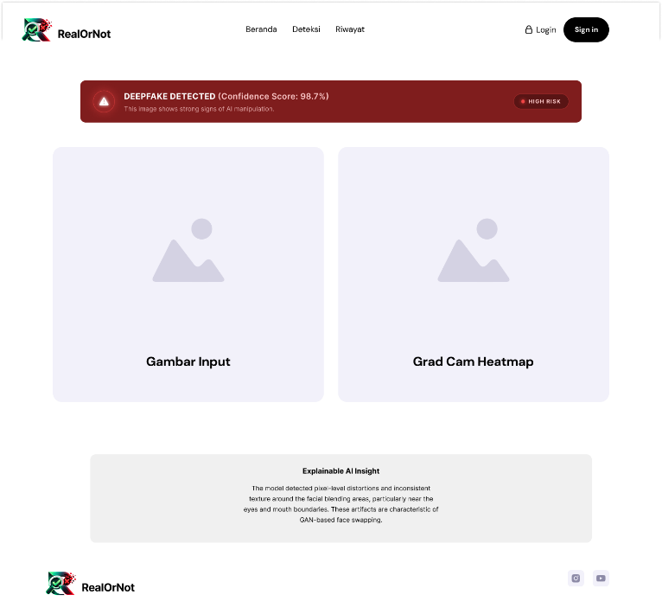
- Halaman Riwayat
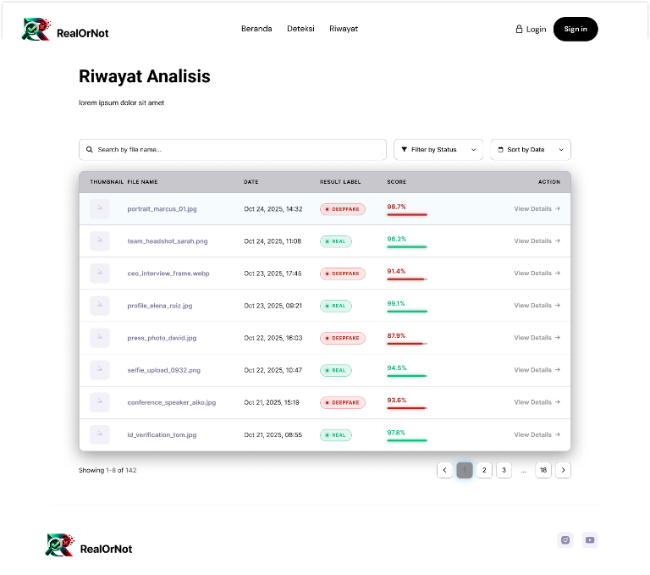
- Implementasi
Silahkan isi tentang strategi dari implementasi, dapat berupa strategi marketing dan lain sebagainya.
- Testing dan Perbaikan
Silahkan isi tentang aplikasi testing yang digunakan, timeline dari testing, alur testing, dan solusi yang diberikan/ kontak support. .

- Rincian Sistem dan Teknologi Yang Digunakan
No | Komponen | Teknologi | Fungsi
1 | Bahasa frontend | HTML, CSS, JavaScript | Antarmuka web yang responsif
2 | Bahasa backend | PHP dan Python | PHP untuk logika sisi server web utama, Python murni untuk pemrosesan AI
3 | Framework | Laravel dan Flask/FastAPI | Laravel untuk sistem web & database, Flask/FastAPI untuk membuat REST API model prediksi
4 | Model Deep Learning | TensorFlow, Keras | Implementasi arsitektur CNN EfficientNet-B2 untuk klasifikasi gambar
5 | Pengolahan Citra | OpenCV, Pillow | Melakukan preprocessing dan resize ukuran gambar (260x260 piksel)
6 | Database | MySQL | Menyimpan riwayat pemeriksaan, skor confidence, dan data pengguna
7 | Penyimpanan media | Storage server (Laravel Storage) | Menyimpan gambar wajah asli maupun deepfake yang diunggah pengguna secara aman
8 | Editor dan versi | Visual Studio Code, Git, GitHub, Composer | Pengembangan (coding), manajemen paket PHP, dan kolaborasi kode tim
9 | Desain | Figma, draw.io | Membuat wireframe, use case, activity diagram, dan flowchart
10 | Manajemen proyek | Trello, Google Drive | Pelacakan tugas, jadwal (Kanban board), dan penyimpanan dokumen
11 | Browser pengujian | Google Chrome | Memastikan kompatibilitas tampilan UI/UX dan fitur unggah gambar

- Manajemen Risiko
Silahkan isi dengan plan/ strategi pengerjaan. Berikan minimal dua planning strategi untuk keberhasilan proyek anda serta jabarkan plus minusnya plan tersebut.

